

OpenGL v Linuxe 16 – BSP strom I

Úvod
V dnešnej a niekoľkých nasledujúcich častiach seriálu si v stručnosti popíšeme základné vlastnosti a spôsob použitia BSP stromov. Zameriame sa na využitie BSP stromov v oblasti urýchlenia aritmeticko-logických výpočtov potrebných pre detekciu kolízie pozorovateľa s objektami umiestnenými v 3D scéne. Na začiatku si vysvetlíme, čo je to BSP strom, ako tento strom vytvoríme a akým spôsobom je možné takýto strom použiť na zvýšenie výkonu našich OpenGL aplikácií. Predstavíme si jednoduchú aplikáciu zobrazujúcu uzavretú 3D scénu, do ktorej umiestnime pozorovateľa. Kód tejto aplikácie neskôr zdokonalíme a rozšírime o algoritmus vytvorenia a použitia BSP stromu.
V dodatku o použití LinuxPC v prostredí WindowsPC budeme pokračovať v opise vlastností sieťového pripojenia.

BSP strom (Binary Space Partitioning Tree – z angl. strom binárneho rozdelenia priestoru)
BSP strom je komplexná a pomerne zložitá údajová štruktúra slúžiaca na rozdelenie priestoru (2D, 3D, resp. iného) so zámerom budúceho využitia niektorých jej vlastností. Zámerne som uviedol „niektorých vlastností“, nakoľko BSP strom nemá iba kladné, ale aj niekoľko záporných charakteristík. V procese výstavby a následného použitia BSP stromu sa snažíme čo najviac potlačiť záporné a naopak získať maximálne množstvo kladných vlastností. Jednou zo základných kladných čŕt BSP stromu je efektívne rozdelenie priestoru na subpriestory, v ktorých sme schopní vykonávať všetky potrebné operácie rovnako, ako by sme ich vykonávali s kompletným priestorom. Nakoľko však subpriestor zväčša obsahuje omnoho menší počet objektov scény, s ktorými potrebujeme vykonať jednotlivé operácie, dosiahneme podstatné zvýšenie celkového výkonu našej aplikácie. Jednou z niekoľkých záporných vlastností je zvýšenie celkového počtu objektov scény čo má za následok zvýšenie pamäťových nárokov.
BSP strom možno použiť na urýchlenie výpočtov mnohých operácií, z ktorých vyberám nasledovné:
  - Depth Testing – test hĺbky,
  - Point Location – určenie polohy bodu,
  - Collision Detection – test kolízií,
  - Ray Tracing – svetelné výpočty metódou sledovania lúča,
  - Shadow Generation – výpočet tieňov.

:: Vytvorenie BSP stromu
BSP strom vzniká v čase preprocessingu (v čase prípravy spustenia aplikácie). Tvorbu BSP stromu možno vykonať po spustení aplikácie pred tým, ako bude pozorovateľovi umožnené nejakým spôsobom zasahovať do jej behu, resp. BSP strom môže byť výstupom inej aplikácie, ktorá nemusí súvisieť s našou aplikáciou (realizujúcou interakciu pozorovateľa so scénou). Inými slovami, BSP strom zväčša vytvárame ihneď po spustení aplikácie (užívateľ však musí istú dobu čakať), resp. je výstupom aplikácie, ktorá je primárne určená na jeho vytvorenie.
BSP strom vzniká postupným (najčastejšie rekurzívnym) delením priestoru na polpriestory (význam slova binárny), ktorých hranicou je deliaca rovina. Počas tohto delenia sa objekty scény postupne umiestňujú na patričné miesto v údajovej štruktúre BSP stromu. Deliaca rovina v každom kroku určí, do ktorého polpriestoru patrí testovaný objekt. V prípade, že sa objekt nachádza na oboch stranách deliacej roviny, buď s priradí obom stranám, alebo sa vykoná rozdelenie tohto objektu a každá vzniknutá časť sa priradí patričnej strane deliacej roviny.
Predošlý odstavec som sa snažil napísať čo najuniverzálnejšie, nakoľko uvedený proces nie je ani zďaleka taký jednoduchý (vysvetlím neskôr). Delenie priestoru je možné aplikovať rovnako na 2D, ako i na 3D scény. Objektom týchto scén je najčastejšie trojuholník, avšak niekedy sa môžeme stretnúť aj s inými objektmi, ktoré sú vkladané a delené pri výstavbe BSP stromu. Pokiaľ uvažujeme o použití trojuholníkov, ich delením môže vzniknúť buď nová dvojica trojuholníkov, resp. nová trojica trojuholníkov, čo samozrejme komplikuje situáciu.

Najväčším problémom, s ktorým sa stretneme počas tvorby stromu je snaha o dodržanie týchto kritérií:
  - „dobrý“ BSP strom je zväčša vyváženým stromom,
  - počas tvorby „dobrého“ BSP stromu vznikne čo najmenej nových objektov,
  - „dobrý“ BSP strom má nami akceptovateľné rozmery,
  - „dobrý“ BSP strom slúži na urýchlenie výpočtov, nie na ich spomalenie.

Aby som vás ešte viac zmiatol, „dobrý“ BSP strom môže mať niekedy viac záporných ako kladných vlastností a predsa je pre našu scénu viac použiteľný ako strom so samými kladnými vlastnosťami.
Ako sa v tom teda vyznať? Ťažko povedať, záleží na konkrétnej stavbe našej scény. Je potrebné sa dobre zamyslieť, z čoho je naše scéna zložená, kde sú umiestnené jej objekty, aké sú ich rozmery, ako sa tieto objekty navzájom ovplyvňujú... Niekedy je dobré sa zamyslieť nad tým, na čo má náš BSP strom slúžiť. Napr. pokiaľ uvažujeme o jeho využití na detekciu kolízií, niekedy je dobré niektoré objekty scény nahradiť inými, s ktorými by náš BSP strom „mal menej problémov“.

Príklad č. 16
Z dôvodu praktickej ukážky implementácie BSP stromu musíme pripraviť určitý špecifický druh aplikácie. Jedná sa o aplikáciu zobrazujúcu interiér budovy, pričom jej jednotlivé objekty sú voči sebe usporiadané v „pravoúhlej 3D mriežke“. Samozrejme, že tento predpoklad nemusíme vždy do detailov dodržať. Niektoré objekty scény môžu byť umiestnené, resp. otočené tak, že ich steny (hrany) nebudú pravoúhlo zarovnané voči ostatným objektom. V našom budúcom BSP strome takéto natočenie objektov urobí menšie nepríjemnosti, avšak neskôr si ukážeme pár metód, ako sa vysporiadať s týmito „zle“ umiestnenými či otočenými objektami.

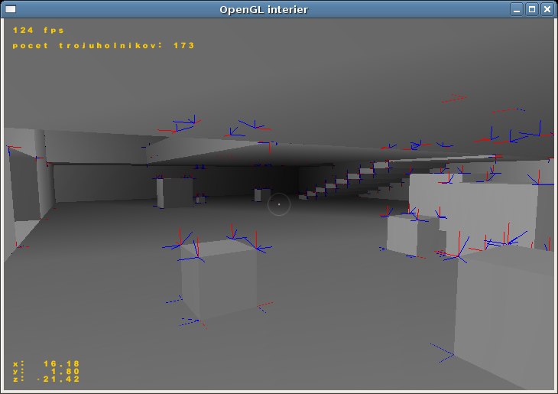
Obr. 1 Výstup príkladu č. 16 - vypnuté textúry, zapnuté zobrazenie normál

:: Spôsob činnosti a význam príkladu č. 16
Príklad č. 16 je OpenGL aplikáciou naprogramovanou a skompilovanou v OS Linux. Táto aplikácia načítava údaje zo zdrojového súboru a vytvára 3D scénu – interiér, v ktorom sa môžeme pohybovať. Súbor so zdrojovými údajmi je jednoduchý textový súbor, v ktorom definujeme jednotlivé trojuholníky scény. Tieto trojuholníky vytvárajú podlahu, steny, stropy a ostatné objekty. Aplikácia má integrovanú jednoduchú detekciu kolízií. Musím zdôrazniť, že táto aplikácia je nesmierne jednoduchá, nemá aplikované žiadne robustné algoritmy pre zvýšenie výkonu (o niektorých technikách sme si už hovorili – napr. FrustumCulling, OctTree, avšak v tejto aplikácii nie sú použité, nakoľko mienime porovnať výkon „holého“ kódu a kódu s integrovaným BSP stromom).
Podrobnejší popis tejto štartovacej aplikácie si uvedieme v budúcej časti seriálu. Zároveň začneme meniť potrebné časti kódu a postupne pridáme algoritmus integrujúci BSP strom.

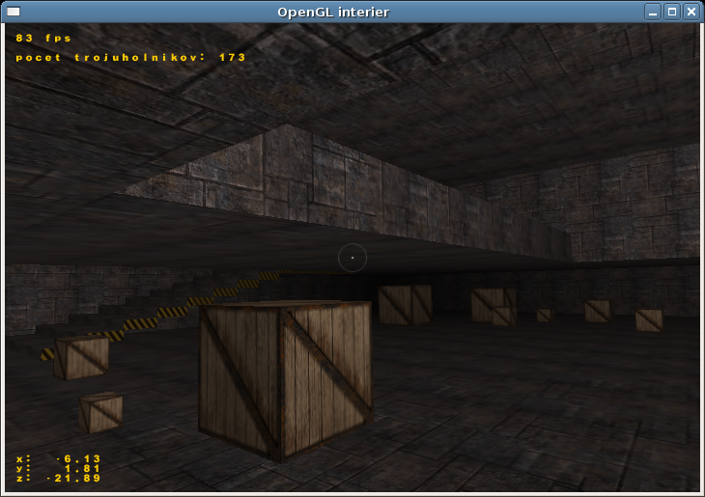
Obr. 2: Plnohodnotný výstup príkladu č. 16

Linux súkromne i pracovne – sieťové pripojenie – pokračovanie

:: Nastavenie bezdrôtovej sieťovej karty
Rovnako ako klasická sieťová karta (Ethernet), je aj bezdrôtová sieťová karta (WiFi z angl. Wireless Fidelity – bezdrôtový prenos) čoraz častejším komponentom počítača. Jej použitie je opodstatnené najmä v prípade prenosných počítačov (notebook), nezriedka sa však nachádza aj v klasických stolných počítačoch (najnovšie priamo na základnej doske).
Pre bezproblémový chod WiFi karty je nevyhnutne potrebné, aby sa táto karta nainštalovala počas inštalácie Linuxu. Dôvod je jednoduchý – pokročilý používatelia si totiž budú vedieť WiFi kartu doinštalovať aj neskôr, mi začiatočníci to však radšej neskúšajme. Znovu zopakujem, že neexistuje univerzálny popis inštalácie tejto karty a každá distribúcia a každý jednotlivý počítač má plno špecifických nastavení, bez ktorých sa nám WiFi kartu nepodarí korektne „rozbehať“.
Pôvodne som chcel na tomto mieste uviesť konkrétny postup nastavenia WiFi karty a pripojenia nášho PC do bezdrôtovej siete. Po prečítaní niekoľkých inštalačných a konfiguračných postupov som však prišiel na to, že to nie je možné. Uviesť univerzálny postup je nemožné hlavne z dôvodu, že nastavenie WiFi karty je úplne odlišné pre každú jednu distribúciu Linuxu a navyše, jednotlivé distribúcie môžu používať rôzne utility pre prácu s WiFi, dokonca niektoré utility vôbec nemusia byť nainštalované. Takže ak ja uvediem postup konfigurácie pre RedHat a vy používate napr. Debian, tento postup vám bude úplne zbytočný.

Niektoré črty bezdrôtového sieťového pripojenia sú však spoločné pre všetky spomínané varianty. Medzi tieto charakteristiky patrí:
  - bezdrôtová sieťová karta sa do Linuxu nainštaluje ako klasické sieťové rozhranie, takže ak sme minule hovorili o sieťovej karte a rozhraní eth0, našej bezdrôtovej sieťovej karte sa pravdepodobne priradí názov eth1,
  - nastavenie jednotlivých parametrov rozhrania eth1 možno vykonať použitím klasického príkazu ifconfig, avšak v našom počítači budeme mať zrejme nainštalovaný ďalší príkaz, slúžiaci na podrobné nastavenie parametrov WiFi pripojenia, a to konkrétne iwconfig,
  - medzi bežné módy WiFi pripojenia patrí Ad-hoc (pripojenie PC-PC) a Managed (spoj PC-AccessPoint), pričom pre pripojenie PC-PC budeme potrebovať nastaviť IP adresu rozhrania eth1 tak, aby sme boli schopní komunikovať s ostatnými PC (popíšem neskôr), resp. v móde PC-AP predpokladáme režim DHCP,
  - celá filozofia pripojenia na AP je postavená na fakte, že správca AP na ňom nastavil všetky potrebné parametre a nám povolí prístup na tento AP pokiaľ ho o to požiadame a nadiktujeme mu našu MAC adresu (zistíme pomocou príkazu ifconfig eth1),
  - WiFi karta hľadá dostupné siete v súlade s niekoľkými jej nastaveniami ako napr. názov siete, číslo frekvenčného kanála, nastaveného módu, MAC adresy AP... Najlepšie je, ak týmto parametrom nastavíme autodetekciu, vyhneme sa tak napr. stavu, kedy naša WiFi karta hľadá siete na kanály, na ktorom nie sú žiadne siete dostupné,
  - WiFi karte s nastaveným DHCP režimom poskytne AP príslušnú IP adresu, niekedy nám správca siete poskytne vlastnú IP, MAC a GW adresu, potom už nemusíme čakať na pridelenie IP adresy po pripojení sa do nájdenej siete, v praxi sa však zväčša použije režim DHCP.

Niektoré chyby, ktorým sa môžeme vyhnúť:
  - naša WiFi karta sa nenainštalovala, resp. nainštalovala sa iba čiastočne, jeden praktický príklad: WiFi karta sa nainštalovala správne, avšak notebook na jej spustenie používa špeciálne tlačidlo, po stlačení tohto tlačidla sa má karta nájsť a má začať hľadať dostupné siete, môže sa však stať, že karta sa nedokáže „naštartovať“, ovládače sú síce korektne nainštalované, zrejme však nastal nejaký problém s firmware, tento problém sa môžeme pokúsiť odstrániť doinštalovaním príslušného firmware (nutné však prečítať pár diskusných fór venujúcich sa tejto problematike),
  - WiFi karta nedokáže nájsť žiadnu sieť: zrejme máme nesprávne nastavený niektorý z parametrov modifikovateľných príkazom iwconfig, v takomto prípade odporúčam skúsiť nastaviť pre všetky tieto parametre autodetekciu,
  - nie je dostupná žiadna sieť: je v našom okolí dostupný signál z AP, na ktorý sa snažíme pripojiť? V takomto prípade je potrebné sa u správcu AP informovať, kde všade možno signál zachytiť. Kvalitu (silu) signálu ovplyvňujú takmer všetky prekážky – stromy, steny budov, nábytok, vzdialenosť PC od AP...

Nabudúce…
Keďže problematika použitia BSP stromov je nesmierne náročná, budeme v nej naďalej pokračovať. Pokúsime sa skonkretizovať postup vytvorenia BSP stromu pričom si uvedieme viaceré varianty jeho výstavby. Popíšeme si súčasný stav aplikácie (príklad č. 16), ktorej vstupom sú hrubé údaje a výstupom 3D scéna. Do tejto aplikácie neskôr integrujeme BSP strom pre urýchlenie detekcie kolízií.
Rozšírime si vedomosti o sieťovom pripojení nášho LinuxPC. Budeme pokračovať v popise parametrov sieťového pripojenia a ukážeme si spôsob použitia niektorých ďalších príkazov.

[Marek Sopko]
[e-mail: avatar@host.sk]

